LAMPIRAN
LEMBAR KONSULTASI


PROGRAM STUDI ILMU KEPERAWATAN DAN PROFESI NERS

LEMBAR KONSULTASI TAHAP I

Nama Mahasiswa | : Lailatul Isma
NIM | : 113063J123049
Semester / Kelas | :
Judul Laporan Studi Kasus | : “Asuhan Keperawatan Lansia Dengan Gangguan Sistem Pernapasan, Tubercullosis Paru, Dengan Masalah Utama Ketidakpatuhan Pada Tn. S Di Wilayah Kerja Upt Puskesmas Muara Laung”
Pembimbing Klinik | : Julin Karsiadie, S.Kep.,Ns

Hari / Tgl. | Arahan dan Saran Perbaikan | Paraf  Pembimbing | Paraf  Mahasiswa
Selasa/ 9-7-2024 | Menentukan kasus yaitu Tn S dengan diagnose medis TB Paru.
Kamis/  11-7-2024 | Membuat hasil pengkajian dan memasukkan dalam analisa data. Cari jurnal tentang TB dan Penkes pada pasien TB Paru

PROGRAM STUDI ILMU KEPERAWATAN DAN PROFESI NERS
LEMBAR KONSULTASI TAHAP I

Nama Mahasiswa | : Lailatul Isma
NIM | : 113063J123049
Semester / Kelas | :
Judul Laporan Studi Kasus | : “Asuhan Keperawatan Lansia Dengan Gangguan Sistem Pernapasan, Tubercullosis Paru, Dengan Masalah Utama Ketidakpatuhan Pada Tn. S Di Wilayah Kerja Upt Puskesmas Muara Laung”
Pembimbing Akademik | : Dewi Antika Sary, S.Kep.,Ners. M.K.M

Hari / Tgl. | Arahan dan Saran Perbaikan | Paraf  Pembimbing | Paraf  Mahasiswa
Senin/ 8-7-2024 | Konsultasi dan minta masukkan kasus TB SO atau TB RO : cari jurnal tentang angka kasus TB SO dan RO lalu liat angka Kunjungan di PKM | 
Selasa/  9-7-2024 | Konsultasi akan melakukan pengkajian pada pasien TB SO dengan masalah ketidakpatuhan, lakukan pengkajian menggunakan format lansia, juga lakukan pendekatan psikologis seperti fungsi kognitif, kemampuan belajar, pemahaman, kinerja, pemecahan masalah, daya ingat, motivasi, pengambil Keputusan dan kebijaksanaan.  Rencana pengkajian hari kamis tanggal 11-7-2024.

PROGRAM STUDI ILMU KEPERAWATAN DAN PROFESI NERS
LEMBAR KONSULTASI TAHAP II

Nama Mahasiswa |  | : Lailatul Isma
NIM |  | : 113063J123049
Semester / Kelas |  | :
Judul Laporan Studi Kasus |  | : “Asuhan Keperawatan Lansia Dengan Gangguan Sistem Pernapasan, Tubercullosis Paru, Dengan Masalah Utama Ketidakpatuhan Pada Tn. S Di Wilayah Kerja Upt Puskesmas Muara Laung”
Pembimbing Akademik |  | : Dewi Antika Sary, S.Kep.,Ners. M.K.M
Hari / Tgl. | Arahan dan Saran Perbaikan |  | Paraf  Pembimbing | Paraf  Mahasiswa
Kamis/ 11-7-2024 | Konsultasi hasil pengkajiam dan rencana intervensi, yaitu edukasi dan inovasi kartu kendali berobat TB  Masukkan : kalau pasien ada hp bisa stel alarm agar semakin patuh minum obat
Jum’at/  12-7-2024 | Masukkan untuk penetapan diagnose keperawatan yaitu bisa angkat 4 diagnosa : manajemen kesehatan tidak efektif, ketidakpatuhan, bersihan jalan napas dan perilaku kesehatan cenderung beresiko. Intervensi utama edukasi, pelibatan keluarga sebagai PMO dan Inovasi.
Minggu/14-7-2024 | Mengirim Bab 1-3 KTI
Selasa/  16-7 2024 | Masukkan bab 1-3 :  Bab I :  - Perbaikan ejaan, redaksi kalimat pada judul, rumusan, tujuan, manfaat, keaslian penelitian bikin table lanskap saja.  Bab II :  - Perbaiki penulisan cetak miring, typo, titik koma.  Bab III:  - Pengkajian: pengkajian genogram lebih rinci, tambahkan pengkajian FAAL dan TUG, Riwayat kesehatan dahulu, keluarga dan sekarang.  - Buat poin A.B.C dstnya, analisa data dimasukkan di poin A pengkajian  - Untuk priotitas diagnosa buat ketidakpatuhan karena sesuai dengan data pengkajian dan intervensi, diagnosa perilaku kesehatan cenderung beresiko hapus saja.  - Intervensi dan implementasi dibuat dalam bentuk narasi, narasikan diagnose prioritas saja.  - Mulai susun bab 4 dan 5.
Jum’at 18-7- 2024 | Konsul revisi dan koreksi bab 1-3. Konsul bab 4-5.  Acc bab 1-5, buat daftar Pustaka, lampiran, dll.
Senin, 22-7-2024 | Konsultasi KTI lengkap dari halaman judul sampai lampiran
Senin, 22-7-2024 | ACC maju seminar

LAMPIRAN FORMAT ASUHAN KEPERAWATAN
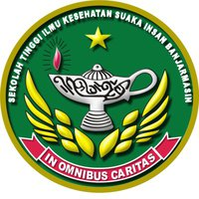 | Form Pengkajian Lanjut Usia
Program Studi Profesi Ners
Sekolah Tinggi Ilmu Kesehatan Suaka Insan Banjarmasin

- Pengkajian Gerontik
Nama Yankes : UPT Puskesmas Muara Laung
Alamat Yankes :Jl. Veteran Rt 9, Kelurahan Muara Laung I, Kec.Laung Tuhup. Kab Murung Raya, Provinsi Kalimantan Tengah
Tanggal Masuk : -
No. Registrasi : 2304
Tanggal Pengkajian : 11 Juli 2024 Pukul 08.30 WIB
Identitas Diri Klien
Nama (inisial) : Tn S.
Umur : 69 Tahun
Jenis Kelamin : P
Agama : Islam
Suku : Dayak
Pendidikan Terakhir : SD
Pekerjaan : Wiraswasta
Sumber Informasi : Pasien istri.
Keluarga yang dapat dihubungi : anak klien
Diagnosis Medis : Tb Paru
Riwayat Kesehatan
Riwayat Kesehatan Sekarang
- Keluhan utama : Klien mengatakan tidak ada keluhan berat, hanya saja dia dan keluarga merasa khawatir dengan penyakit TBCnya karena hasil pemeriksaan dahak pada akhir bulan kedua masih positif, klien mengatakan kadang merasa sedikit sesak kalau berjalan jauh dan batuk berdahak di malam dan pagi (subuh), ada dahak sedikit berwarna kuning.
- Kronologi keluhan : pasien mengatakan dari awal tahun 2024 sering batuk dan demam, klien tidak pernah berobat ke Puskesmas atau Faskes lain, lalu ada kegiatan pemeriksaan dahak ke rumah oleh Puskesmas Muara Laung dan klien diperiksa sampel dahaknya pada bulan Maret, hasilnya klien menderita TB Paru, oleh petugas Puskesmas diberikan obat TB merah untuk satu bulan tetapi karena klien merasa tubuhnya kurang sehat takut ada efek samping karena pengobatan TB ini lama yaitu 6 bulan dan waktu itu bulan puasa (klien ingin menjalankan ibadah puasa), klien tidak meminum obat TB, klien hanya membeli obat batuk dan demam di toko obat, batuk dan demam klien sering hilang timbul. Lalu pada April petugas melakukan kunjungan rumah dan kembali menyuruh untuk kembali meminum obat TB,karena merasa batuknya tidak sembuh-sembuh, klien mulai minum obat rutin setiap hari sebanyak 4 tablet, sekarang klien sudah minum obat masuk bulan ketiga demamnya sudah tidak muncul, batuk ada tetapi hanya batuk ringan dan berdahak sedikit, merasa sesak kalau klien melakukan perjalanan jauh atau meangkat beban berat. Klien mengatakan meminum obat TB tidak langsung 4 biji sebelum sarapan pagi sesuai anjuran petugas,klien minum obat kadang 2 tablet diminum pagi dan 2 tablet diminum sore hari, kadang diminum 1 tablet setelah makan pagi, siang, sore dan 1 tablet sebelum tidur, karena klien merasa mual dan ingin muntah kalau minum obat sekaligus 4 tablet, klien juga merasa keluhan batuk dan demamnya sangat berkurang sehingga tetap meneruskan minum obat tidak sesuao anjuran, Klien mengatakan juga sering minum air dari akar kayu dan merasa badannya cukup sehat.

Riwayat Kesehatan Masa Lalu
- Riwayat Imunisasi : -
- Riwayat Alergi : -
- Riwayat Kecelakaan : pernah
- Riwayat dirawat di Rumah Sakit : belum pernah
- Riwayat Pemakaian Obat : Obat Paracetamol, Paramex, Bodrex.
Riwayat Kesehatan Keluarga (termasuk riwayat psikososial dan spiritual)
- Orang terdekat dengan klien : istri klien
- Masalah yang mempengaruhi klien : takut keluarganya tertular penyakit, karena hasil pemeriksaan dahak klien masih positif.
- Mekanisme koping terhadap stress :
( ) Pemecahan masalah ( ) Minum obat ( ) Tidur/istirahat
( ) Makan ( ) Cari pertolongan ( ) Lain-lain.......................
- Persepsi klien tentang penyakitnya :
- Hal yang sangat dipikirkan saat ini : klien mengatakan ingin sembuh dari penyakitnya.
- Sistem nilai kepercayaan
- Aktivitas keagamaan/ kepercayaan yang dilakukan (macam dan frekuensi) : shalat tetapi jarang sampai 5 waktu dalam sehari.
- Percaya adanya kematian : percaya
Pola Kebiasaan Sehari-Hari
- Nutrisi
- Frekuensi makan : 3 kali sehari
- Nafsu makan : baik
- Jenis makanan : nasi, lauk, sayur. 1 porsi
- Makanan yang tidak disukai : makanan pahit, ikan pari.
- Alergi makanan/ pantangan : tidak ada
- Kebiasaan sebelum makan : tidak ada
- Berat badan dan tinggi badan : BB : 61 kg, TB : 160 cm

- Eliminasi
- Berkemih
Frekuensi : 5-6 kali
Warna : kuning jernih
Keluhan yang berhubungan dengan berkemih : tidak ada
- Defekasi
Frekuensi : 1kali
Waktu : pagi
Konsistensi : padat
Warna :kuning
Bau : normal
Keluhan yang berhubungan dengan defekasi : tidak ada
Pengalaman pemakaian laksatif/ pencahar : tidak pernah
- Personal hygiene
- Mandi
Frekuensi : 2 kali
Pemakaian sabun : Ya
- Kebersihan mulut, sikat gigi
Frekuensi : 2 kali
Waktu : pagi dan malam
- Cuci rambut
Frekuensi : 1kali
Pemakaian sampo : Ya
- Gunting kuku
Frekuensi : sekali seminggu
- Istirahat dan tidur
- Lamanya tidur (jam / hari) : 7 jam
- Tidur siang : Tidak
- Aktivitas dan latihan
- Olahraga : Tidak
Jenis dan frekuensi :
- Kegiatan waktu luang : membersihkan rumah dan halaman
- Keluhan waktu beraktivitas : sesak kalau berjalan jauh atau beraktifitas laam
( ) ) Pergerakan tubuh ( ) Mengenakan pakaian
( ) Bersolek ( ) Mandi
( ) sesak napas setelah beraktivitas ( ) Lain-lain
- Kebiasaan
- Merokok : Ya
Frekuensi : 1 kali
Jumlah : 6 putung perhari
Lama pakai : dari remaja
- Minuman keras : Tidak
Frekuensi :
Jumlah :
Lama pakai :
- Ketergantungan obat : tidak

Pemeriksaan Fisik
- Keadaan umum : baik
- Tanda-tanda vital : Tekanan Darah : 150/90 mMhg, Nadi : 88x/m. Rr: 20x/m, T: 36,3⸰C, Spo2 99%.
- Kepala : Normal, tidak ada kelainan
- Mata : simetris, konjungtiva merah muda, sklera putih.
- Hidung : simetris, tidak ada kelainan.
- Telinga : normal, tidak ada kelainan
- Mulut dan bibir : mukosa bibir lembab
- Leher : normal, tidak ada pembesaran kelenjar tiroid
- Dada : thorax simetris, tidak ada otot bantu napas, bunyi paru redup saat di auskultasi terdengar bunyi Ronkhi.
- Abdomen : simetris, tidak ada nyeri tekan
- Genitalia : tidak ada kelainan
- Ekstremitas : tidak ada kelainan,ada bengkak di pergelangan kaki kanan. tonus otot
5 5
5 5
Pengkajian Status Fungsional
Pengkajian status fungsional adalah suatu bentuk pengukuran kemampuan seseorang untuk melakukan aktivitas kehidupan sehari-hari secara mandiri.
Pengkajian ini menggunakan Indeks Kemandirian Katz untuk aktivitas kehidupan sehari-hari yang berdasarkan pada evaluasi fungsi mandiri atau tergantung dari klien dalam hal makan, kontinen (defekasi/ berkemih), berpindah, ke kamar kecil, berpakaian dan mandi.
A _____ Kemandirian dalam hal makan, kontinen (defekasi/ berkemih), berpindah, ke kamar kecil, berpakaian dan mandi
B_____ Kemandirian dalam semua hal, kecuali satu dari fungsi tersebut
C_____ Kemandirian dalam semua hal, kecuali mandi dan satu fungsi tambahan
D_____ Kemandirian dalam semua hal, kecuali mandi, berpakaian dan satu fungsi tambahan
E_____ Kemandirian dalam semua hal, kecuali mandi, berpakaian, ke kamar kecil dan satu fungsi tambahan
F_____ Kemandirian dalam semua hal, kecuali mandi, berpakaian, ke kamar kecil berpindah dan satu fungsi tambahan
G_____ Ketergantungan pada sedikitnya dua fungsi, tetapi tidak dapat diklasifikasikan sebagai C, D, E, F

Keterangan: A = mandiri
Mandiri berarti tanpa pengawasan, pengarahan atau bantuan aktif dari orang lain. Seseorang yang menolak untuk melakukan suatu fungsi dianggap tidak mampu melakukan fungsi, meskipun ia anggap mampu.
Pengkajian Psikososial
Pengkajian ini menggunakan Skala Depresi Geriatri bentuk singkat dari Yesavage (1983)
No. | Pertanyaan | Ya | Tidak
1. | Apakah pada dasarnya anda puas dengan kehidupan anda? | 0
2. | Sudahkan anda mengeluarkan aktivitas dan minat anda? | 0
3. | Apakah anda merasa bahwa hidup anda kosong? |  | 0
4. | Apakah anda sering merasa bosan? |  | 0
5. | Apakah anda mempunyai semangat yang baik setiap waktu? |  | 1
6. | Apakah anda takut sesuatu akan terjadi pada anda? | 1
7. | Apakah anda merasa bahagia setiap waktu? |  | 1
8. | Apakah anda sering merasa tidak berdaya? | 0
9 | Apakah anda lebih suka tinggal di rumah pada malam hari daripada pergi dan melakukan sesuatu yang baru? |  | 0
10. | Apakah anda merasa bahwa anda mempunyai lebih banyak masalah dengan ingatan anda daripada yang lainnya? |  | 0
11. | Apakah anda berpikir sangat menyenangkan hidup saat ini? |  | 0
12. | Apakah anda merasa saya (perawat) sangat tidak berguna dengan keadaan anda sekarang? |  | 0
13. | Apakah anda merasa penuh berenergi semangat? | 0
14. | Apakah anda berpikir bahwa situasi anda tak ada harapan? |  | 0
15. | Apakah anda berpikir bahwa banyak orang yang lebih baik daripada anda? | 1

Keterangan:
Skor: Hitung jumlah jawaban yang sesuai indikasi (tanda ”V”) , skor ny M = 4, menunjukkan tidak kemungkinan depresi.
Setiap jawaban yang sesuai diberi nilai 1 (satu)
Interpretasi:
Skor 5 – 9 menunjukkan kemungkinan depresi
Skor 10 atau lebih menunjukkan depresi
SHORT PORTABLE MENTAL STATUS QUESTIONNAIRE (SPMSQ)
Tujuan: penilaian defisit otak organik pada klien lansia
Perlu diingat ini adalah status kuesioner mental umum, dan jawaban pertanyaan cenderung bias berdasarkan buadaya, usia dan pendidikan
Ijinkan satu kesalahan jika subjek hanya memiliki pendidikan sekolah dasar
Biarkan satu kesalahan jika subjek memiliki pendidikan sekolah tinggi
Ajukan pertanyaan 1-1- dalam daftar ini dan catat semua jawaban
Pertanyaan | Jawaban
 | Benar | Salah
1. Tanggal berapa hari ini?
2. Apa hari minggu itu?
3. Apa nama tempat ini?
4. Berapakah nomor telepon anda? (jika mereka memiliki telepon)
5. Apa alamat jalan menuju rumah anda?
6. Berapa umur anda?
7. Kapan anda lahir?
8. Siapa presiden Indonesia sekarang?
9. Siapa nama ibu anda?
10. Kurang 3 dari 20 dan tetap mengurangkan 3 dari setiap nomor baru, semua jalan ke bawah
Jumlah kesalahan:

Skoring: 0 = intelektual utuh
0-2 kesalahan : utuh, intelektual berfungsi
3-4 kesalahan : penurunan intelektual mild
5-7 kesalahan : penurunan intelektual moderat
8-10 kesalahan : penurunan intelektual parah

Sumber:
Pffeifer, E. 1975. A Short Portable Mental Status Questionnaire for the Assessment of Organic Brain Deficit in Elderly Patients. Journal of American Geriatrics Society. 23, 433-41
Morse Fall Scale (MFS)
Skala Jatuh dari Morse
Nama : Tn S Usia : 69 tahun
Panti/ Wisma : Tanggal : 11 juli 2024
Pengkajian | Skala | Nilai
- Riwayat jatuh: apakah lansia pernah jatuh dalam 3 bulan terakhir? | Tidak 0  Ya 25 | 0
- Diagnosa sekunder: apakah lansia memiliki lebih dari satu penyakit? | Tidak 0  Ya 15 | 15
- Alat bantu jalan:  - Bedrest/ dibantu perawat  - Kruk/ tongkat/ walker  - Berpegangan pada benda-benda di sekitar (kursi, lemari, meja) | 0  15  30 | 0
- Terapi intravena: apakah saat ini terpasang infus/ cairan intravena pada lansia? | Tidak 0  Ya 20 | 0
- Gaya berjalan/ cara berpindah  - Normal/ bedrest. Immobile (tidak dapat bergerak sendiri)  - Lemah (tidak bertenaga)  - Gangguan/ tidak normal (pincang, diseret) | 0  10  20
- Status mental  - Lansia menyadari kondisi dirinya sendiri  - Lansia mengalami keterbatasan daya ingat | 0  15 | 0

Hasil penilaian MFS : skor =20, tidak ada risiko dengan tindakan perawatan dasar.
Tingkat Risiko | Skor MFS | Tindakan
Tidak ada risiko | 0-24 | Perawatan dasar
Risiko rendah | 25-50 | Intervensi pencegahan risiko standar
Risiko tinggi | > 51 | Intervensi pencegahan risiko tinggi

APGAR KELUARGA DENGAN LANSIA

No | Uraian | Fungsi | Skore
1 | Saya puas bahwa saya dapat kembali pada keluarga(teman-teman) saya untuk membantu pada waktu sesuatu menyusahkan saya | Adaptation | 2
2 | Saya puas dengan cara keluarga (teman-teman) saya membicarakan sesuatu dengan saya dan mengungkapkan masalah dengan saya | Partnership | 1
3 | Saya puas bahwa keluarga (teman-teman) saya menerima dan mendukung keinginan saya untuk melakukan aktivitas atau arah baru | Growth | 2
4 | Saya puas dengan cara keluarga ( teman-teman) saya mengekspresikan afek dan berespon terhadap emosi-emosi saya seperti marah, sedih atau mencintai. | Affection | 1
5 | Saya puas dengan cara teman-teman saya dan saya menyediakan waktu bersama-sama | Resolve | 1
 | Penilaian:  Pertanyaan-pertanyaan yang dijawab:  Selalu : skore 2  Kadang-kadang : skore 1  Hampir tidak pernah: skore 0 | Total

PENGKAJIAN THE TIMED UP & GO TEST (TUG)
“The times up and go (tug) test”

Nama Responden : Tn S
Peralatan :
- Sebuah Stopwatch (HP)
- Sebuah kursi
- Meteran
Arahan :
Lansia memakai alas kaki yang biasa mereka gunakan sehari-hari. Lansia duduk dengan tenang pada sebuah kursi yang memiliki sandaran. Buat sebuah garis yang berjarak 3 meter dari tempat duduk lansia.
Instruksi kepada lansia :
Ketika saya mengatakan “Mulai” Bapak/Ibu Harus :
- Berdiri dari tempat duduk
- Berjalan menuju garis yang sudah ditandai
- Setelah tiba di garis tersebut maka,
- Bapak/Ibu harus berbalik
- Berjalan kembali ke tempat duduk semula
- Lalu duduk kembali
Waktu mulai dihitung saat pemeriksa mengucapkan “Mulai” dan berhenti ketika lansia duduk kembali.
Hasil observasi : 15 detik → menunjukkan klien memilik risiko tinggi
Interpretasi : ≥ 12 detik risiko tinggi < 12 detik risiko rendah
- Analisa Data
No | Data | Etiologi | Masalah
1. | DS :  - Pasien mengatakan sempat menunda mulai minum obat selama 1 bulan.  - Pasien mengatakan tidak meminum obat sesuai anjuran petugas, yaitu 4 tablet setiap pagi.  DO :  - Pasien sering minum OAT 2 tablet di pagi hari dan 2 tablet di malam hari atau 1 tablet setelah makan pagi,siang, sore dan 1 tablet sebelum tidur.  - Pemeriksaan BTA dahak pasien pada akhir pengobatan bulan kedua masih positif  - Pasien sempat menunda mulai pengobatan TB, karena pengobatan yang lama dan takut akan efek samping obatnya. | Terinfeksi penyakit TBC  Menolak mengikuti anjuran minum obat sesuai standar  Program terapi yang komplek dan lama  Ketidakpatuhan | Ketidakpatuhan (D.0114)
2. | Ds :  - Pasien mengatakan karena merasa sekarang lebih sehat keluhan batuk dan demamnya sudah berkurang, sehingga dia tetap meminum obat tidak sesuai waktu yang dianjurkan perawat.  - Pasien mengatakan dia seorang perokok aktif dari remaja (14 tahun) saat sakit masih merokok rata-rata 6 putung setiap hari.  DO :  - Pasien nampak tidak menggunakan masker saat di dalam rumah maupun keluar rumah.  - Pasien dan keluarga sangat jarang memeriksakan diri ke fasilitas kesehatan baik itu Puskemas atau ke Posyandu Lansia dan Posbindu | Jarang memeriksakan diri ke Faskes  Kurang mengetahui tentang cara perawatan pada penderita TB  Melakukan perilaku pola hidup tidak sehat, merokok, tidak menggunakan masker  Kurang terpapar informasi tentang penyakit  Manajemen Kesehatan Tidak Efektif | Manajemen Kesehatan Tidak Efektif b.d Kurang terpapar informasi (D.0116)
3. | DS :  - Pasien mengatakan kadang-kadang ada batuk di malam dan pagi hari (subuh), batuk ringan dan ada sedikit dahak.  - Pasien mengatakan sering merasa sesak kalau berjalan jauh dan beraktifitas berat  DO :  - Nampak pasien masih batuk berdahak  - Terdengar bunyi napas tambahan (Ronkhi)  - Hasil Pemeriksaan dahak pada akhir bulan kedua masih positif  - - TTV  Tekanan Darah : 150/90 Mmhg  N : 88 x/m  R : 20 x/m  T : 36,3⸰C. | Tidak menerapkan kepatuhan minum obat dan perilaku pola hidup sehat selama pengobatan  Dahak dan bakteri TB masih tersisa  Keluhan batuk dan ronkhi  Proses Infeksi Penyakit (TB Paru)  Bersihan Jalan Napas tidak efektif | Bersihan Jalan Napas tidak efektif (D.0001)

Priotitas Diagnosa Keperawatan
- Ketidakpatuhan berhubungan dengan program terapi komplek dan lama (D.0116).
- Manjemen Kesehatan tidak efektif berhubungan dengan kurang terpapar informasi (D.0114).
- Bersihan jalan napas tidak efektif berhubungan dengan proses infeksi penyakit (D.0001)
- Rencana Asuhan Keperawatan
No | SDKI | Kriteria Hasil (SLKI) | Intervensi Keperawatan (SIKI) | Rasional
1. | Ketidakpatuhan berhubungan dengan program terapi lama/komplek (D.0114) | Tingkat Kepatuhan (L.12110)  Setelah dilakukan kunjungan selama 3x3 hari selama 60 menit tingkat kepatuhan meningkat, dengan kriteria hasil :  - Verbalisasi mematuhi program pengobatan atau perawatan meningkat  - Verbalisasi mengikuti anjuran meningkat  - Perilaku mengikuti program pengobatan membaik  - Perilaku mengikuti anjuran membaik | Promosi kepatuhan program pengobatan (1.12468)  Observasi:  - Identifikasi tingkat pemahaman pada penyakit, komplikasi dan pengobatan yang dianjurkan  - Identifikasi perubahan kondisi Kesehatan yang dialami  Terapeutik:  - Sediakan informasi tertulis tentang jadwal pengobatan pasien  - Libatkan keluarga sebagai pengawas minum obat  - Atur jadwal minum obat.  Edukasi  - Jelaskan pentingnya mengikuti pengobatan sesuai dengan program  - Jelaskan akibat yang mungkin terjadi jika tidak mematuhi program pengobatan  - Jelaskan strategi memperoleh obat secara kontinu.  - Anjurkan menyediakan istruksi penggunaan obat.  - Ajarkan strategi untuk mempertahankan atau memperbaiki program kepatuhan pengobatan. | - Untuk mengetahui sejauh mana pemahaman tentang penyakit  - Perubahan kondisi karena sakit apakah mempengaruhi perubahan dalam berpikir  - Mempermudah pasien menjalani pengobatan  - Keluarga dapat memberikan motivasi dan membantu proses pengobatan pasien  - Minum obat yang teratur membuat patuh pada aturan pengobatan  - Mempercepat proses kesembuhan  - Memberikan pengetahuan pada pasien agar mau patuh minum obat  - Mempermudah untuk minum obat dengan benar  - Strategi yang benar membantu pasien patuh minum obat.
2. | Manajemen Kesehatan Tidak efektif (D.0116) | Manajemen kesehatan meningkat (L.12014)  Setelah dilakukan intervensi keperawatan selama 2 x 2 hari selama 30 Menit, diharapkan status manajemen kesehatan meningkat, dengan kriteria hasil:  - Melakukan tindakan untuk mengurangi faktor risiko meningkat  - Menerapkan program perawatan meningkat  - Aktivitas hidup sehari-hari efektif memenuhi tujuan kesehatan meningkat  - Verbalisasi kesulitan dalam menjalani program perawatan/pengobatan menurun | Edukasi Kesehatan (I.12383)  Observasi :  - Identifikasi kesiapan dan kemampuan menerima informasi  - Identifikasi faktor-faktor yang dapat meningkatkan dan menurunkan motivasi perubahan perilaku  Terapeutik  - Sediakan materi dan media pendidikan kesehatan  - Jadwalkan pendidikan kesehatan sesuai kesepakatan  - berikan kesempatan untuk bertanya.  Edukasi  - jelaskan faktor resiko yang dapat mempengaruhi kesehatan | - kesiapan dan kemampuan sangat diperlukan saat pemberian edukasi,  - Dengan mengetahui factor pendukung dapat membantu menentukan strategi penkes yang tepat  - Materi dan media yang tepat membantu pemahaman lebih mudah  - Pasien akan siap saat pelaksanaan sesuai jadwal  - Menambah pengetahuan pasien dan keluarga.  - Memberikan pemahaman pada pasien
3. | Bersihan jalan napas tidak efektif (D.0001) | Bersihan jalan napas meningkat (L.01002)  Setelah diberikan asuhan keperawatan selama 3x24 jam bersihan jalan napas meningkat dengan kriteria hasil :  - Batuk efektif meningkat  - Produksi sputum menurun  - Mengi/wheziing menurun | Latihan Batuk efektif ( 1.101006)  Observasi :  - Identifikasi kemampuan batuk  - Monitor adanya retensi sputum  - Monitor tanda dan gejala infeksi saluran napas  - Monitor input dan output cairan  Terapeutik  - Atur posisi fowler atau semifowler  - Pasang perlak dan bengkok di pangkuan pasien  - Buang sekret pada tempat sputum  Edukasi :  - Jelaskan tujuan dan prosedur batuk efektif  - Anjurkan tarik napas dalam melalui hidung selama 4 detik ditahan selama 2 detik kemudian dikeluarkan dari mulut dengan bibir mencucu (dibulatkan) selama 8 detik  - Anjurkan mengulangi teknik napas dalam hingga 3 kali  - Anjurkan batuk dengan kuat setelah tarik napas dalam yang ketiga  Kolaboratif :  - Kolaborasi pemberian mukolitik atau ekspektoran, jika perlu | - Untuk mengetahui kemampuan batuk pasien  - Sputum yang tertahan membuat nyeri dada  - Cairan yang tidak balance menyulitkan pengeluaran sputum  - Posisi nyaman untuk pasien batuk  - Teknik aseptic agar sputum tidak menyebar  - Dengan mengetahui tujuan dan prosedur yang benar memberikan pemahaman sehingga pasien mau melakukan instruksi

4. Implementasi Keperawatan
No Diagnosa | Hari/Tgl Jam | Implementasi | Paraf
Dx 1 | Sabtu/ 13-7-2024  09.00 | - Meingidentifikasi tingkat pemahaman pada penyakit, komplikasi dan pengobatan yang dianjurkan  - Klien masih belum minum obat dengan benar dan melakukan perilaku cenderung beresiko yaitu merokok dan tidak memakai masker  - Menyediakan informasi tertulis tentang jadwal pengobatan pasien  - Memberikan kartu kendali berobat  - Melibatkan keluarga sebagai pengawas minum obat  - Membuat alarm pengingat di Hp anak pasien  - Mengatur jadwal minum obat.  - Sesuai wakru di alarm yaitu jam 6 pagi  - Menjelaskan pentingnya mengikuti pengobatan sesuai dengan program  - Menjelaskan akibat yang mungkin terjadi jika tidak mematuhi program pengobatan  - Menjelaskan strategi memperoleh obat secara kontinu.  - Menganjurkan menyediakan istruksi penggunaan obat.  - mengajarkan strategi untuk mempertahankan atau memperbaiki program kepatuhan pengobatan.
Dx 2 | Sabtu/ 13-7-2024  09.30 | - Mengidentifikasi kesiapan dan kemampuan menerima informasi  - menyediakan materi dan media pendidikan kesehatan  - Menjadwalkan pendidikan kesehatan sesuai kesepakatan  - Memberikan kesempatan untuk bertanya  - Mengidentifikasi kesiapan keluarga untuk terlibat dalam perawatan dan pengobatan klien  - Menjelaskan kondisi pasien pada keluarga  - Informasikan harapan pasien pada keluarga
Dx 3 | Sabtu/ 13-7-2024  10.00 | - Mengidentifikasi kemampuan batuk  - Memonitor adanya retensi sputum  - Memonitor tanda dan gejala infeksi saluran napas  - Memonitor input dan output cairan  - Mengatur posisi fowler atau semifowler  - Mengajarkan teknik naaps dalam dan batuk efektif
Dx 1 | Minggu/ 14-7-2024  09.00 | - Meingidentifikasi tingkat pemahaman pada penyakit, komplikasi dan pengobatan yang dianjurkan  - Mengidentifikasi pemahaman pasien dan keluarga tentang pengobatan TB  - Mengidentifikasi kepatuhan berobat dengan inovasi yang sudah diberikan  - Mengidentifikasi peran PMO  5. Mengidentifikasi perilaku beresiko yang bisa mempengaruhi pengobatan pasien
Dx 1 | Senin/ 15-7-2024  09.00 | - Meingidentifikasi tingkat pemahaman pada penyakit, komplikasi dan pengobatan yang dianjurkan  - Mengidentifikasi pemahaman pasien dan keluarga tentang pengobatan TB  - Mengidentifikasi kepatuhan berobat dengan inovasi yang sudah diberikan  - Mengidentifikasi peran PMO  - Mengidentifikasi perilaku beresiko yang bisa mempengaruhi pengobatan pasien

5. Catatan Perkembangan

Hari/tgl jam | Catatan Perkembanagan | Paraf
Sabtu/13-7- 2024  11.00 WIB | S :  - Pasien mengatakan mulai mengerti tentang cara minum obat yang benar.  - Keluarga mengatakan akan membantu memotivasi dan mengawasi minum obat pasien  - Pasien mengatakan sudah mengerti cara melakukan batuk efektif, dan akan mempraktekkan jika ada batuk muncul.  O:  - Perawat memberikan lembar kartu kendali berobat untuk diisi besok  - Kesepakatan minum obat dengan pasien tiap jam 6 pagi, saat alarm berbunyi anak pasien memberitahu, pasien mengambil obat dalam toples dan setelah minum obat ditempel stiker pada kartu kendali  - Pasien dan keluarga tampak aktif mendengarkan edukasi yang diberikan dan juga bertanya  - Nampak saat kunjunga pasien tidak ada batuk, pasien bisa mempraktekkan teknik batuk efektif  - TTV : Tekanan darah 140/90 Mmhg, N: 80x/n. Rr: 18x/m.  A : Diagnosa 1 Ketidakpatuhan mulai teratasi Sebagian.  Diagnosa 2 dan 3 mulai teratasi  P : Intervensi dilanjutkan untuk diagnose 1, dan dihentikan untuk diagnose 2 dan 3.  - Mengidentifikasi pemahaman pasien dan keluarga tentang pengobatan TB  - Mengidentifikasi kepatuhan berobat dengan inovasi yang sudah diberikan  - Mengidentifikasi peran PMO  - Mengidentifikasi perilaku beresiko yang bisa mempengaruhi pengobatan pasien
Minggu/ 14-7-2024  10.00 WIB | S :  - Pasien mengatakan hari ini sudah minum obat sesuai anjuran yaitu jam 6 pagi.  - Anak pasien mengatakan dia sudah menyetel alarm pukul 6 pagi dan menyuruh ayahnya minum obat sebelum sarapan pagi.  - Pasien mengatakan masih merokok, tapi sudah berkurang jadi 3 putung.  O :  - Kartu kendali berobat hari ini sudah ditempel stiker  - Anak pasien sudah menyetel alarm  - Toples obat TB diletakkan pasien diatas lemari mudah terlihat dan dijangkau  - Nampak obat untuk hari ini sudah diminum  - Pasien nampak memakai masker  A: Masalah ketidakpatuhan mulai teratasi  P : Intervensi dilanjutkan  - Memantau kepatuhan pengobatan  - Mengidentifikasi perilaku beresiko pasien
Senin, 15 Juli 2024 | S :  - Pasien mengatakan dia sudah minum obat hari ini pada jam 6 pagi  - Pasien mengatakan anaknya mengingatkan waktu minum obat dan mendampingi pasien minum obatnya  - Pasien mengatakan akan berusaha berhenti merokok  O :  - Pasien sudah minum obat untuk hari ini  - Pasien sudah menempel stiker dikartu kendali  - Keluarga pasien mendukung dan mendampingi pasien minum obat  - Nampak pasien dan keluarga sudah memakai masker  A : Masalah Mulai teratasi  P: Intervensi kunjungan rumah dihentikan.  Mengingatkan pasien dan keluarga untuk tetap melanjutkan minum obat sesuai kesepakatan.  Mengingatkan tanggal Follow up dahak (25 Juli)  Menganjurkan pasien bisa berhenti merokok  Menganjurkan pasien dan keluarga tetap mempertahankan PHBS memakai masker dan menerapkan pola hidup sehat.

LAMPIRAN SAP (SATUAN ACARA PENYULUHAN)

SATUAN ACARA PENYULUHAN
Pokok Bahasan | : | Penyuluhan Tentang Pengobatan TB Paru
Sub Pokok Bahasan | : | Tujuan Pengobatan TB paru, Bagaimana cara minum obat yang benar, Efek Samping Pengobatan,apa yang terjadi jika minum obat tidak sesuai aturan dan faktor apa saja yang mempengaruhi keberhasilan pengobatan TB paru
Sasaran | : | Tn S dan keluarga
Hari/ Tanggal | : | Sabtu/13 Juli 2024
Waktu | : | 09.00 WIB s/d selesai
Tempat | : | Rumah Tn S

- LATAR BELAKANG
Tuberkulosis (TB) adalah penyakit yang disebabkan bakteri mycobacterium Tuberkulosa, bakteri ini lebih sering menyerang paru-paru tetapi tidak menutup kemungkinan bisa menyerang organ lain. Tuberkulosis (TBC) merupakan penyebab kematian ke-9 di dunia pada semua kelompok umur. TBC dapat menyerang semua kelompok umur, termasuk anak-anak. Indonesia adalah negara di peringkat ketiga di dunia dengan beban TBC terbesar. Global TB Report 2021, mengestimasikan ada 824.000 kasus TBC baru di Indonesia setiap tahunnya dengan angka kematian sekitar 93.000.(Kemenkes 2022).
Salah satu upaya dalam penanggulangan penyakit TB adalah dengan melakukan pemantauan pengobatan pada pasien dan keluarga, memberikan edukasi agar pasien mau berobat sampai sembuh sehingga dapat menurunkan angka penderita dan penularan penyakit TB Paru.

- TUJUAN UMUM
Setelah mengikuti proses penyuluhan selama 60 menit, diharapkan dapat mengetahui tentang bagaimana pengobatan pada penyakit TB Paru sehingga pasien mau minum obat dengan teratur sampai tuntas dan sembuh.

- TUJUAN KHUSUS
Setelah mengikuti penyuluhan selama 60 menit peserta dapat:
- Tujuan Pengobatan TB paru
- Bagaimana cara minum obat yang benar
- Efek Samping Pengobatan
- Apa yang terjadi jika minum obat tidak sesuai aturan dan
- Faktor apa saja yang mempengaruhi keberhasilan pengobatan TB
D. METODE
1. Ceramah
2. Diskusi
3. Tanya jawab

E. MEDIA DAN ALAT
Leaflet, Lembar Balik
F. ISI MATERI
- Tujuan Pengobatan TB paru
- Bagaimana cara minum obat yang benar
- Efek Samping Pengobatan
- Apa yang terjadi jika minum obat tidak sesuai aturan dan
- Faktor apa saja yang mempengaruhi keberhasilan pengobatan TB
G. PROSES PELAKSANAAN
No | Tahap | Waktu | Kegiatan penyuluh | Kegiatan peserta | Media
1 | Pembukaan | 10 menit | - Salam  - Perkenalan  - Menjelaskan tujuan dari pertemuan  - Kontrak waktu | Menjawab salam  Mendengarkan Menjawab
2 | Isi materi | 20 menit | - Tujuan Pengobatan TB paru  - Bagaimana cara minum obat yang benar  - Efek Samping Pengobatan  - Apa yang terjadi jika minum obat tidak sesuai aturan dan  - Faktor apa saja yang mempengaruhi keberhasilan pengobatan TB | Memperhatikan leaflet.  Memperhatikan  memperhatikan | Leaflet
3 | Penutup | 30 menit | - Memberikan kesempatan kepada peserta untuk mengajukan pertanyaan.  - Memberikan pertanyaan lisan kepada peserta.  - Menyimpulkan kegiatan yang telah disampaikan.  - Memberikan salam dan doa penutup | Mengajukan pertanyaan.  Menjawab pertanyaan  Memperhatikan  Menjawab salam

H. Evaluasi
1. Evaluasi Struktur
              - SAP dan media penyuluhan sudah disiapkan satu hari sebelum penyuluhan.
  - Penyaji dan peserta siap.
2. Evaluasi Proses
              - Alat dan tempat sudah sesuai rencana.
- Peserta mampu menyimak dan merespon materi penyuluhan.
- Tidak ada peserta yang meninggalkan tempat penyuluhan.
- Peserta antusias terhadap materi penyuluhan dengan aktif bertanya
3. Evaluasi Hasil
              - Peserta dapat menyebutkan dan memahami materi yang diberikan
    - LAMPIRAN
Materi Leaflet dan Lembar Balik
APA ITU TUBERKULOSIS PARU

Tuberkulosis paru adalah suatu penyakit menular langsung yang disebabkan oleh kuman Mycobacterium Tuberbculosis. Sebagian besar kuman menyerang paru tetapi dapat juga menyerang organ tubuh lainnya.

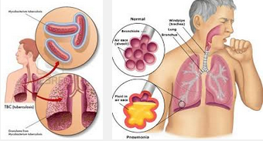

BAGAIMANA PENGOBATAN TB PARU
Pengobatan Tb paru terdiri dari 4 macam obat Anti Tuberkulosis (OAT) yang terdiri dari Rifampisin, Pirazinamid, Streptomisisn dan Etambutol. Obat diminum selama 6-9 bulan. Terbagi dalam 2 tahap
Tahap awal (Intensif) : Selama 2 bulan (obat diminum setiap hari)
Tahap Lanjutan : 4 Bulan (OAT diminum seriap hari pada penderita TB Bakteriologis, dan 3kali seminggu pada TB Klinis dan TB ekstra paru)

Tujuan Pengobatan TBC :
- Menyembuhkan
- Memperbaiki kualiatas hidup, mencegah kematian dan dampak buruk selanjutnya
- Mencegah terjadinya kekambuhan
- Menurunkan penularan
- Mencegah terjadinya TB Resisten obat dan penularannya

Efek Samping Obat yang sering ditemukan :
- Sakit perut, mual muntah tidak nafsu makan
- Kulit gatal, ruam atau memar
- Urine berwarna gelap
- Badan lemah dan mudah lelah
Efek samping berat : gatal seluruh badan, mata kuning, pembesaran liver.

Bagaimana cara Minum OAT yang Benar
Minum obat setiap hari pada waktu yang sama, dan saat perut kosong, waktu yang tepat di pagi hari sebelum sarapan
Apabila ada keluhan efek samping segera konsultasikan dengan petugas kesehatan atau langsung datang ke Puskesmas. JANGAN MENGURANGI ATAU MINUM OBAT TIDAK BERSAMAAN TANPA ANJURAN PETUGAS/DOKTER

Apa Yang terjadi jika Minum OAT tidak sesuai aturan :

- Tidak bisa membunuh bakteri TB dengan cepat, harusnya setelah 2 bulan pengobatan hasil dahak sudah menjadi negatif.
- Keluhan gejala penyakit TB tidak hilang, bahkan kemungkinan semakin parah
- Membuat resiko penularan pada keluarga dan orang sekitar
- Berkembang menjadi TB RO (Resisten Obat)

Faktor yang Mempengaruhi Keberhasilan Pengobatan TB
- Kepatuhan Minum Obat
- Dukungan keluarga, menjadi Pemantau Minum Obat (PMO)
- Tidak atau Berhenti merokok
- Pola hidup yang sehat : beraktifitas fisik, menjaga kebersihan, mencuci tangan dengan sabun dan air mengalir
- Istirahat yang cukup
- Pola makan yang sehat, rajin mengkonsumsi buah dan sayur
- Lingkungan yang sehat (kebersihan, ventilasi)
- Menggunakan masker

KEPATUHAN MINUM OBAT SESUAI STANDAR DAN ATURAN, POLA HIDUP YANG SEHAT TERUTAMA TIDAK MEROKOK DAN DUKUNGAN KELUARGA SEBAGAI PENDAMPING MINUM OBAT SANGAT MEMBANTU DALAM KEEBRHASILAN PENGOBATAN TB PARU
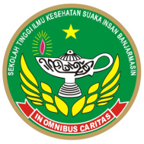
PENGOBATAN PADA PASIEN TB PARU

SEKOLAH TINGGI ILMU KESEHATAN
SUAKA INSAN BANJARMASIN
2024
LAMPIRAN MATERI LEMBAR BALIK

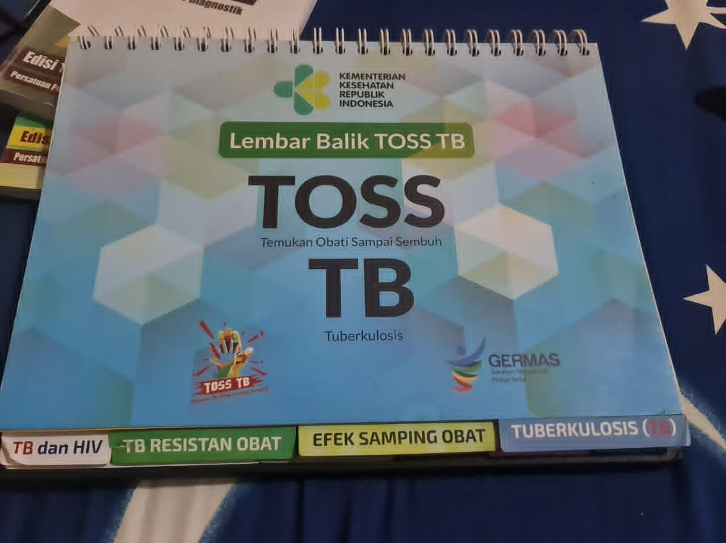
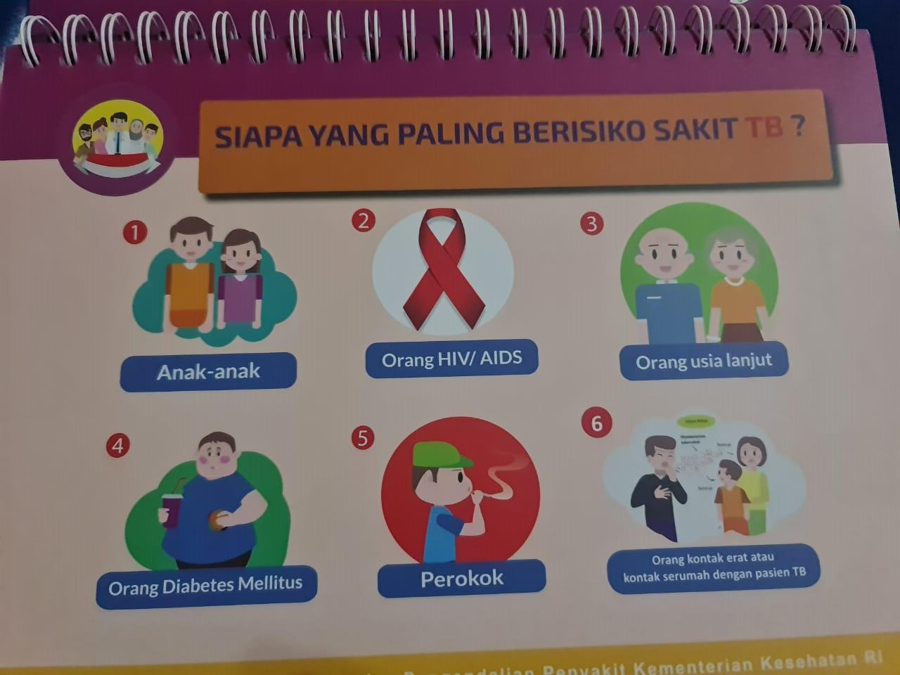

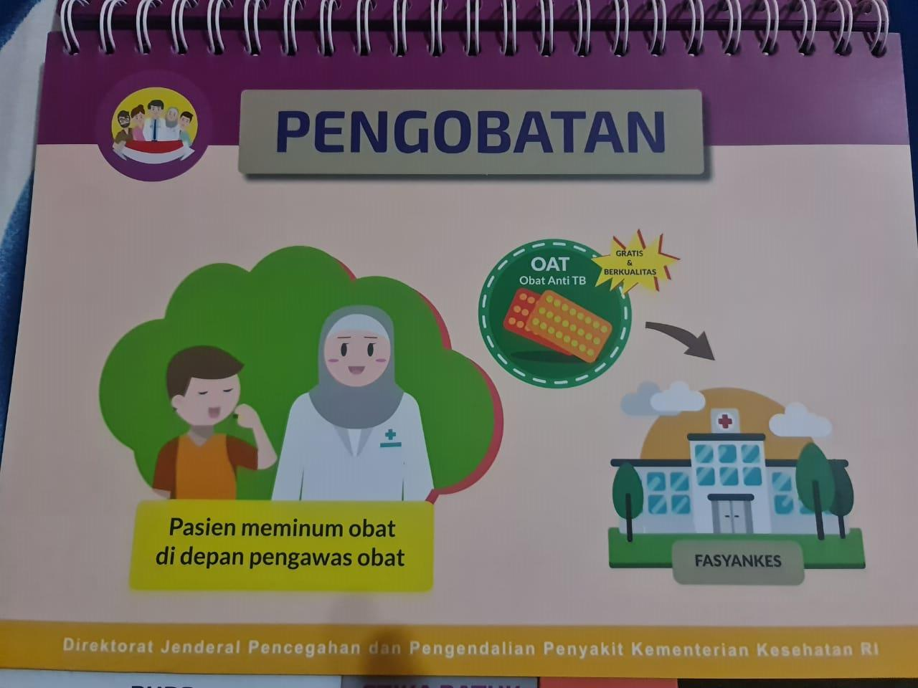
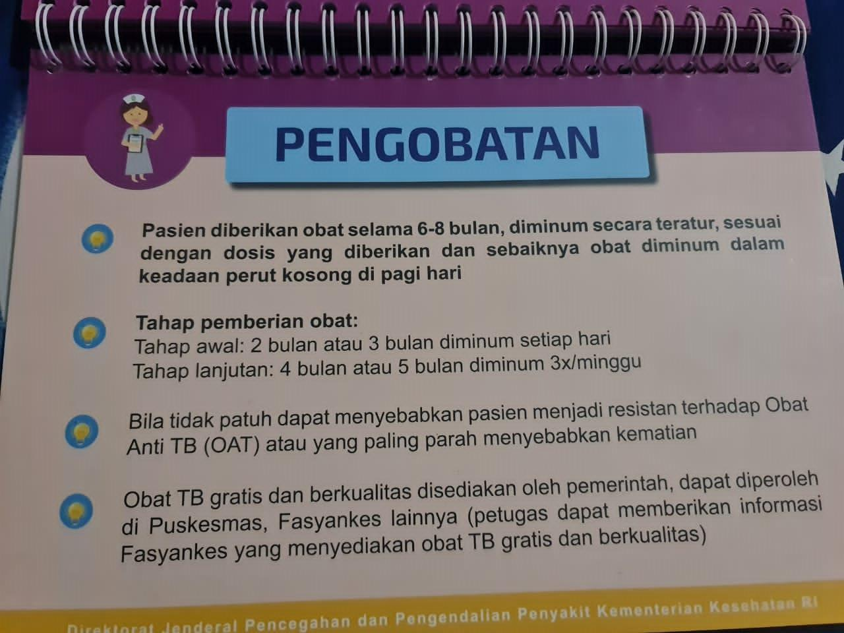

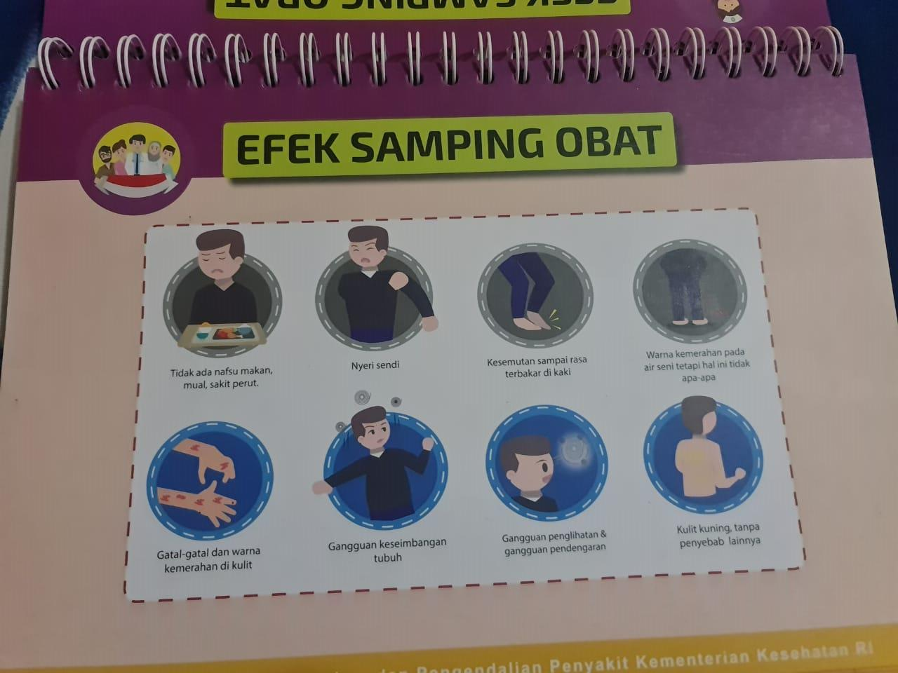
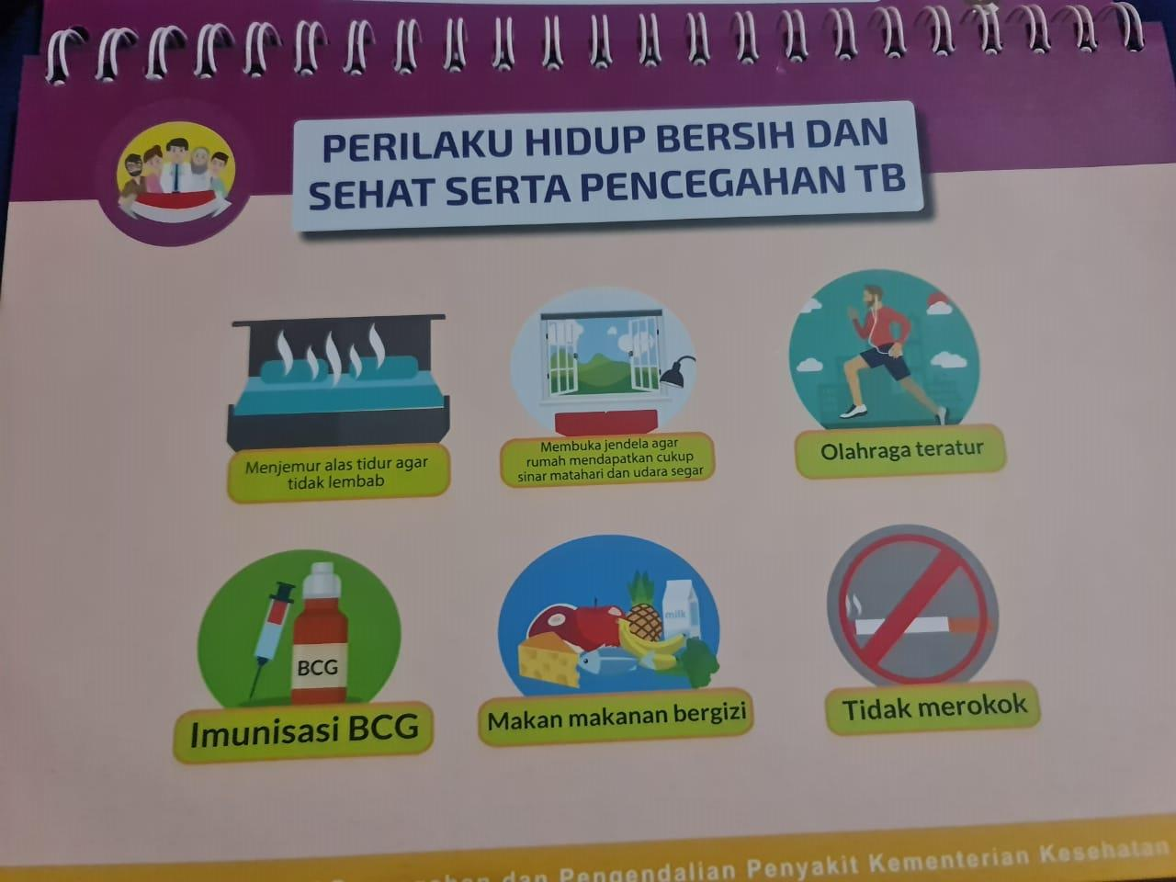

LAMPIRAN DOKUMENTASI KEGIATAN
